浙江理工大学2007~2008学年第一学期《线性代数A》期末考试试题(A卷)
题号 | 一 | 二 | 三 |  |  |  |  |  | 四 | 总分
题号 | 一 | 二 | 1 | 2 | 3 | 4 | 5 | 6 | 四 | 总分
得分
签名
一、单项选择题(每小题3分,共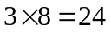分)
1．若行列式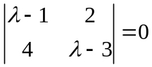, 则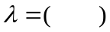.
(A)  (B) (C) 且 (D) 或
2．若为阶矩阵，且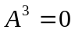，则矩阵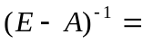（ ）.
（A）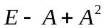 （B）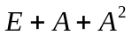 （C）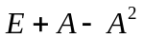 （D）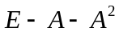
3．设为阶矩阵，且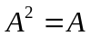，则（ ）成立.
(A)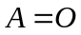 （B）若不可逆，则 (C)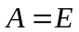 （D）若可逆，则
4．矩阵在（ ）时，其秩改变.
（A）转置 （B）初等变换 （C）乘以奇异矩阵 （D）乘以非奇异矩阵
5．若向量组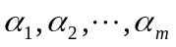线性相关，则向量组内（ ）可由向量组其余向量线性表示.
（A）至少有一个向量 （B）没有一个向量
（C）至多有一个向量 （D）任何一个向量
6．设矩阵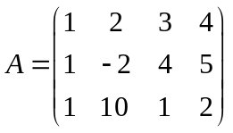，其秩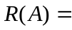（ ）.
（A）1 （B）2 （C）3 （D）4
7．在线性方程组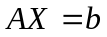中，方程的个数小于未知量的个数，则有（ ）.
（A）有无穷多解 （B）有惟一解
（C）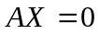有非零解 （D）只有零解
8．阶矩阵有个不同的特征值是与对角矩阵相似的（ ）.
（A）充分但非必要条件 （B）必要但非充分条件
（C）充分必要条件 （D）既非充分也非必要条件
二．填空题（每空3分，共分）
1．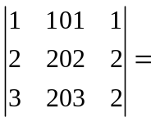 .
2．设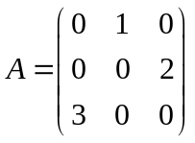，则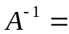 .
3．设为阶正交阵，且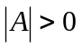，则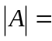 .
4．设向量组线性相关，则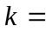 .
5．设三元非齐次线性方程组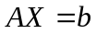，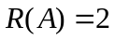，且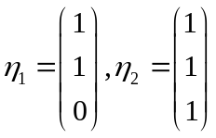是其两个不同的解，则该方程组的通解是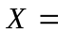 .
6．设三阶方阵有特征值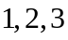，且与相似，则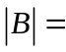 .
7．设向量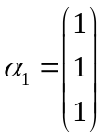与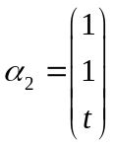正交，则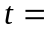 .
8．二次型的矩阵的秩是 .
三．计算题（6分+6分+10分+8分+7分+5分=42分）
1．设为三阶矩阵，已知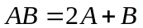，且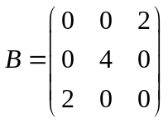，求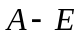.

2．设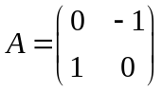，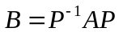，求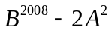.

3．设有向量组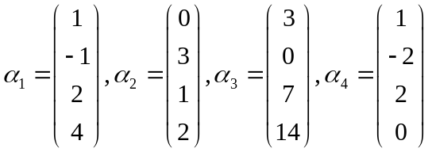，求该向量组的秩和一个极大线性无关组，并把其余向量用该极大线性无关组线性表示.

4．当取何值时，非齐次线性方程组
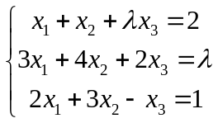
有无穷多解，并求出此时线性方程组的通解.

5．设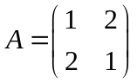，求一个正交矩阵，使得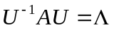，其中为对角矩阵.

6．设实二次型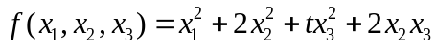为正定二次型，求常数.

四．证明题（10分）
向量组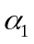与向量组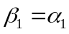有相同的线性相关性；给定向量组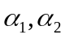，显然向量组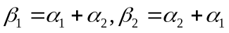线性相关；
（1）证明：向量组与向量组有相同的线性相关性；
（2）给定向量组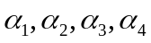，说明向量组
必线性相关；
（3）由以上结论，请你归纳出相应的结论，并证明之.

浙江理工大学2007~2008学年第一学期
《线性代数A》期末考试试题(A卷)参考答案与评分标准
一．单项选择题
1．(D) 2．(B) 3．(D) 4．(C) 5．(A) 6．(B) 7．(C) 8．(A)
二．填空题
1．0 2．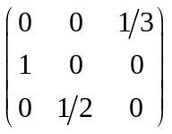 3．1 4．3
5．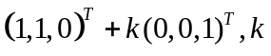为任意常数 6．6
7．-2 8．1
三．计算题
1．由，得
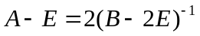 ……3分
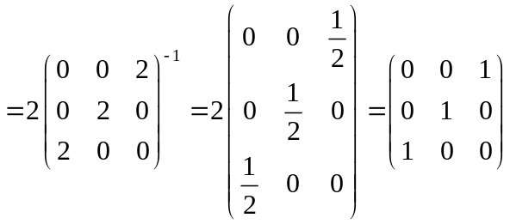 ……6分
2．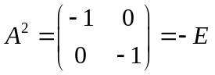，则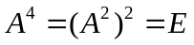，所以 ……3分
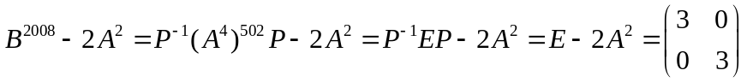 ……6分
3．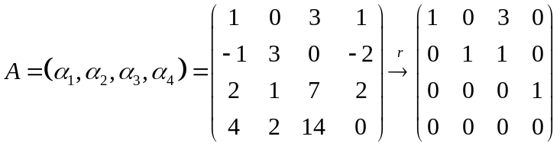，则 ……4分
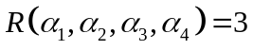， ……6分
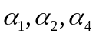为所求的一个极大线性无关组，且 ……8分
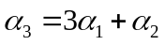 ……10分
4．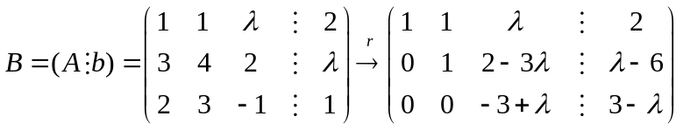 ……4分
线性方程组有无穷多解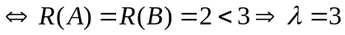，且 ……6分
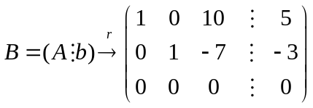
则线性方程组的通解为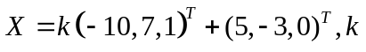是任意常数. ……8分
5．的特征多项式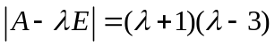，则的特征值为
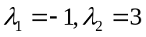 ……3分
对应于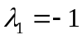的单位特征向量是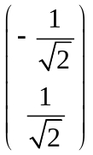； ……4分
对应于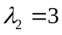的单位特征向量是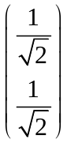 ……5分
令正交矩阵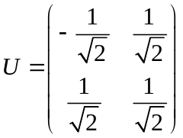，则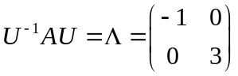. ……7分
6．二次型的矩阵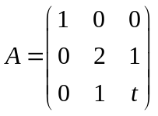，则为正定矩阵，有 ……2分
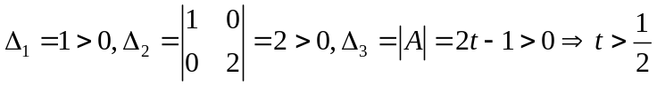 ……5分
四．证明题
（1）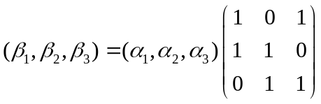
由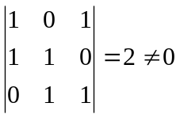，则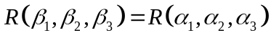，所以结论成立. ……4分
（2）显然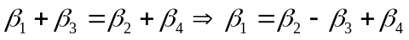，所以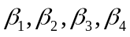线性相关. ……6分
（3）结论：给定向量组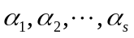，令
则
①当为奇数时，向量组与向量组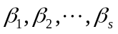有相同的线性相关性；
②当为偶数时，向量组必线性相关. ……8分
事实上
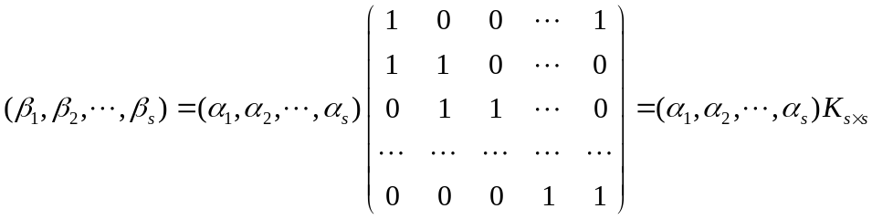
由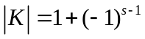，得
①当为奇数时，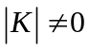，则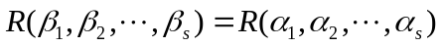，所以向量组与向量组有相同的线性相关性；
②当为偶数时，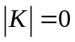，则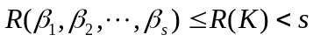，所以向量组必线性相关. ……10分

